## TÌM HIỂU VỀ LÝ THUYẾT HÀNH ĐỘNG HỢP LÝ VÀ LÝ THUYẾT HÀNH VI DỰ ĐỊNH

## 

## Lý thuyết hành động hợp lý TRA

Theo Ajzen (1985), lý thuyết hành động hợp lý TRA đề cập đến ý định hành vi, được quyết định bởi thái độ đối với hành vi và các quy chuẩn xã hội xoay quanh việc thực hiện hành vi. Hai nhân tố chính trong mô hình này tác động lên ý định hành vi gồm có Thái độ (Attitude) và Nhận thức về áp lực xã hội 5 (Subjective norms).

5 Trong các nghiên cứu khác tại Việt Nam còn được dịch là Chuẩn chủ quan, hay là Quy chuẩn xã hội. Tuy nhiên, trong một nghiên cứu sau đó của chính Ajzen (2002), thuật ngữ được thay thế là perceived social pressure- Nhận thức về áp lực xã hội, cho nên theo tác giả luận án, sử dụng thuật ngữ này sẽ tối ưu nhất.

Thái độ đối với hành vi là niềm tin, tức là cảm giác tích cực hoặc tiêu cực của cá nhân về kết quả khi thực hiện hành vi. Nhận thức về áp lực xã hội chính là cảm nhận của một cá nhân về việc mọi người nghĩ rằng hành vi đó nên được thực hiện. Những người này phải quan trọng đối với cá nhân đó, có thể là thành viên gia đình, đồng nghiệp, lãnh đạo hay bạn bè. Thái độ tích cực đối với hành vi sẽ xảy ra khi cá nhân nghĩ rằng những người quan trọng muốn rằng cá nhân đó thực hiện hành vi, từ đó cá nhân sẽ có ý định cao hơn để thực hiện. Mô hình cơ bản của lý thuyết này được tóm tắt như sau:

Niềm tin (vào kết quả) và đánh giá

Thái độ

Ý định hành vi

Hành vi thực tế

Niềm tin (vào quy chuẩn) và động

Nhận thức về áp lực xã hội

## Hình 1.1: Mô hình TRA

*Nguồn: Ajzen và Fishbein (1980, trích trong Davis và cộng sự 1989)*

## Lý thuyết hành vi dự định TPB

Tuy nhiên, chính Ajzen (1985-sách tham khảo, 1991-bài báo) nhận ra thuyết TRA vẫn còn có những hạn chế, vì TRA giả định khi mọi người hình thành ý định hành động thì họ sẽ được tự do hành động, trong thực tế, quyền tự do hành động sẽ bị kiềm hãm bởi môi trường. Để khắc phục hạn chế này, trong một nghiên cứu riêng sau đó của mình, Ajzen (1985) đã bổ sung nhân tố Nhận thức về sự kiểm soát 6 (Perceived behavioral control) nhằm phản ánh vấn đề này vào lý thuyết TPB trên cơ sở phát triển hai yếu tố đã có sẵn từ thuyết TRA. Mô hình cơ bản của lý thuyết này được Ajzen (1991) trình bày như sau:

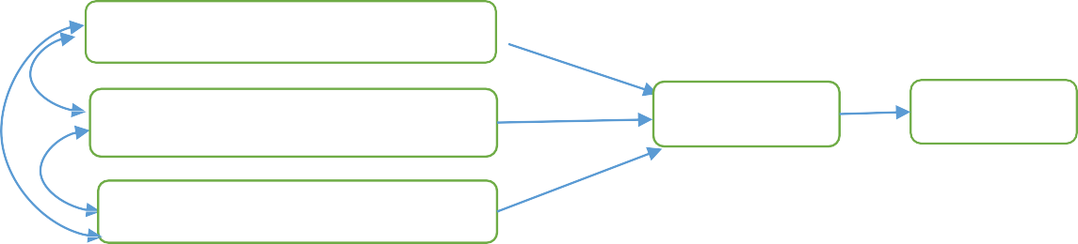

Thái độ

Nhận thức về áp lực xã hội

Ý định

Hành vi

Nhận thức về sự kiểm soát

## Hình 1.2: Mô hình TPB

*Nguồn: Ajzen (1985)-Hình 1 và Ajzen (1991)-Hình 1*

6 Trong một số nghiên cứu trong nhiều lĩnh vực khác tại Việt Nam, thuật ngữ này được dịch là Kiểm soát nhận thức, hay Nhận thức kiểm soát, tuy nhiên cũng trong bài báo gốc, Ajzen (1991) có sử dụng từ thay thế là Perceived control over the behavior, và trong một nghiên cứu khác cũng của chính tác giả, Ajzen (2001) sử dụng thuật ngữ Perceptions of behavioral control, cho nên tác giả luận án đề xuất thuật ngữ tối ưu nhất là Nhận thức về sự kiểm soát.

*Thái độ:* Theo Ajzen (1991), thái độ của một người về một hành vi cụ thể được đo lường bằng niềm tin rằng việc thực hiện hành vi đó là có ích.

*Nhận thức về áp lực xã hội:* Theo Ajzen (1991), đây là nhân tố mang tính cộng đồng, cụ thể là áp lực từ những người xung quanh (cũng có thể hiểu là kỳ vọng) hoặc áp lực cộng đồng sẽ có thể ảnh hưởng đến người có ý định thực hiện hành vi.

*Nhận thức về sự kiểm soát:* Theo Ajzen (1991), đây là nhận thực về những nguồn lực sẵn có và khả năng nắm bắt thời cơ khi thực hiện một hành vi cụ thể. Khi người thực hiện hành vi cho rằng họ có nhiều nguồn lực cũng như khả năng nắm lấy cơ hội, và cảm nhận ít có những trở ngại, thì sự nhận thức về kiểm soát của họ đối với hành vi càng lớn. Nguồn lực và khả năng nắm bắt cơ hội có thể hiểu là nguồn lực về tài chính, về con người, về cơ sở vật chất.

Ngoài ra, lý thuyết TPB cũng nhấn mạnh ý định thực hiện một hành vi nào đó phản ánh sự sẵn sàng của con người để thực hiện hành vi, chính vì vậy, ý định chính là chỉ báo trực tiếp của hành vi. Theo Ajzen (1991) mức độ tác động của ba nhân tố trong mô hình TPB đối với dự đoán hành vi sẽ thay đổi theo những tình huống cụ thể, chứ không giống nhau trong mọi trường hợp. Có thể hiểu rằng sẽ có những tình huống mà nhân tố thái độ tác động mạnh đến hành vi, ngược lại cũng có những trường hợp các nhân tố còn lại phát huy tầm ảnh hưởng.

**Tài liệu tham khảo**

Ajzen, I. (1985). *From intentions to actions: A theory of planned behavior.* In J. Kuhi & J. Beckmann (Eds.), Action-control: From cognition to behavior (11-39). Heidelberg: Springer.

Ajzen, I. (1991). The Theory of Planned Behavior. *Organizational Behavior and Human Decision Processes*, 50(2), 179-211

Ajzen, I. (2001) Nature and operation of attitudes, *Annual Review of Psychology*, 52, 27-58.

Việt, L. (2020). *Nghiên cứu các nhân tố ảnh hưởng đến việc áp dụng IFRS tại các doanh nghiệp Việt Nam* (Doctoral dissertation, Trường Đại học Kinh tế TP. Hồ Chí Minh).